1. แปลงโค้ดต่อไปนี้ให้เป็น if-else [[ -n $1 ]] && echo "Argument is $1." || echo "Argument is empty."

ตอบ ให้พิมพ์คำสั่ง nano myScript.sh เพื่อเปิดหน้าต่างเพื่อพิมพ์โค้ดต่อไป ดังรูปด้านล่าง



เมื่อหน้าต่างขึ้นมาก็ให้เราพิมพ์โค้ดดังรูปด้านล่าง เพื่อให้ได้ผลลัพธ์ตามที่โจทย์กำหนด

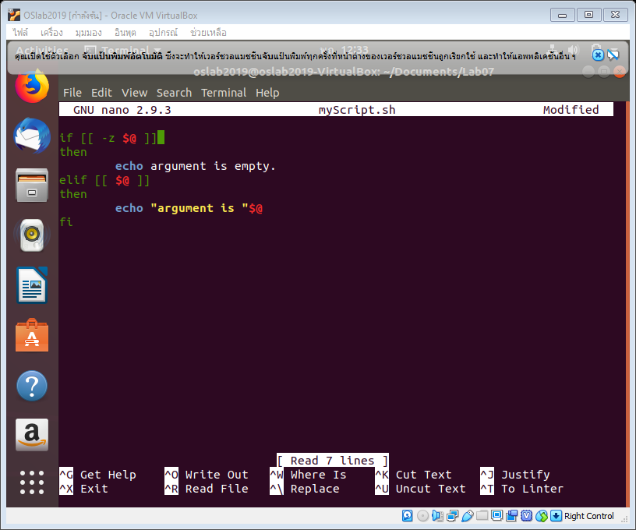

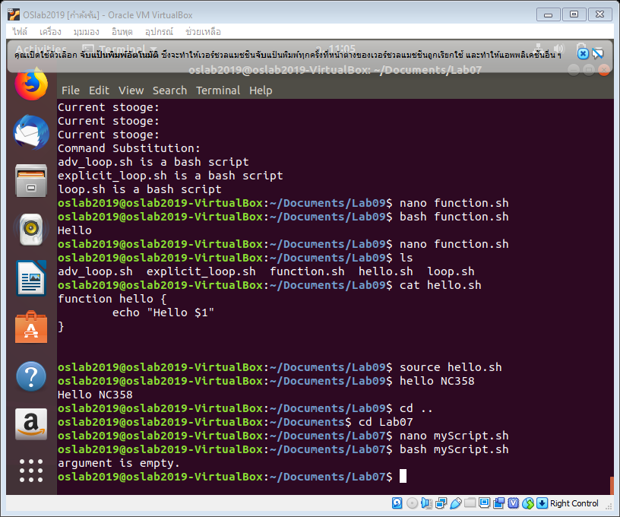เมื่อพิมพ์โค้ดตามที่โจทย์กำหนดแล้วให้เราพิมพ์ bash myScriptเพื่อให้แสดงผลลัพธ์ตามโจทย์กำหนดดังรูป